## Aula 1 - Diluição

As diluições são muito comuns em nosso cotidiano. Suco de frutas concentrados são muito utilizados, mas não são bebidos sem antes passar por um processo de diluição.

Diluir algo é diminuir sua concentração e isto ocorre pela adição de solvente a uma solução mais concentrada para obtenção uma nova solução menos concentrada ou mais diluída.

É importante ter em mente que numa diluição a quantidade de soluto nunca se altera, ou seja, a quantidade inicial de soluto será sempre igual à quantidade final de soluto.

Podemos relacionar as formas de concentração antes e depois do processo de diluição através das seguintes equações. Observe:

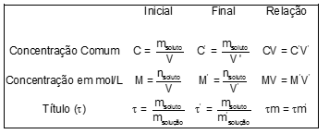

## Aula 2 - Mistura de Soluções Sem Reação Química

Misturas de soluções de mesmo soluto (Sem Reação Química)

Ao misturarmos soluções de mesmo soluto e evidentemente de mesmo solvente, nota-se que:

* A solução resultante da mistura possui quantidade (número de mol ou massa) do soluto igual à soma das quantidades que foram adicionadas inicialmente;
* O volume final da solução é o somatório dos volumes das soluções iniciais.

Por finalidade de cálculos podemos utilizar as seguintes equações:

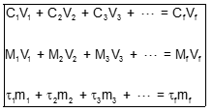

Misturas de Soluções com Reação Química

Quando temos misturas de soluções onde ocorre reação química podemos tomar os seguintes passos para resolução:

1. Equacionar e balancear devidamente a questão;
2. Calcular as quantidades (em mol ou em massa – dependendo do exercício) dos reagentes envolvidos;
3. Calcular a quantidade (em mol ou em massa) dos produtos formados;
4. Calcular a quantidade (em mol ou em massa) dos produtos formados;
5. Levar em consideração a proporção estequiométrica da reação e verificar se há excesso de algum reagente;
6. O volume final da solução resultante é o somatório dos volumes iniciais adicionados.

Exemplo 1

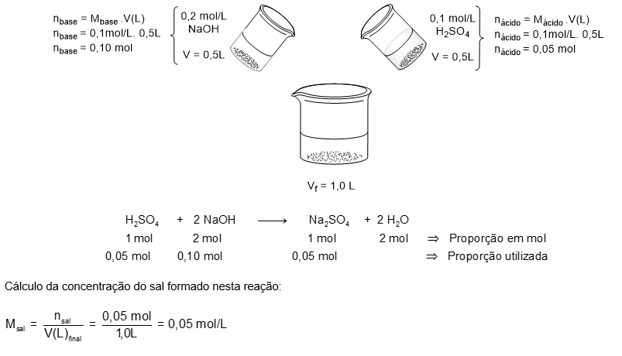

Exemplo 2

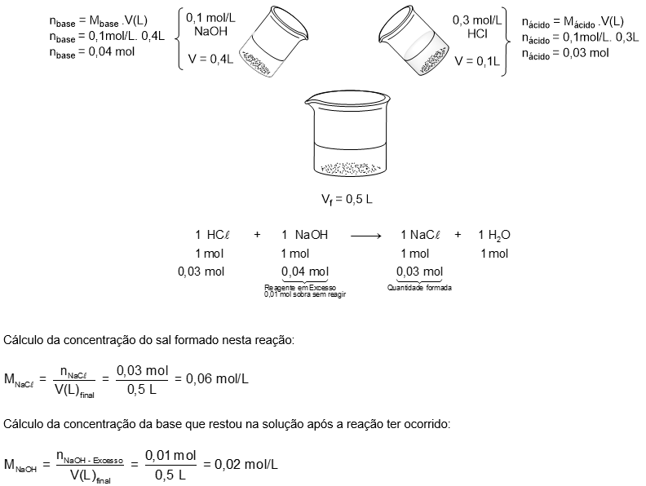

## Aula 3 - Misturas de Soluções Com Reação Química

Quando temos misturas de soluções onde ocorre reação química podemos tomar os seguintes passos para resolução:

1. Equacionar e balancear devidamente a questão;  
2. Calcular as quantidades (em mol ou em massa – dependendo do exercício) dos reagentes envolvidos;  
3. Calcular a quantidade (em mol ou em massa) dos produtos formados;  
4. Calcular a quantidade (em mol ou em massa) dos produtos formados;  
5. Levar em consideração a proporção estequiométrica da reação e verificar se há excesso de algum reagente;  
6. O volume final da solução resultante é o somatório dos volumes iniciais adicionados.

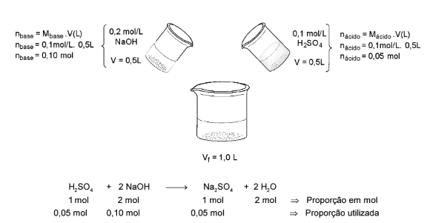

Cálculo da concentração do sal formado nesta reação:



Exemplo 2:

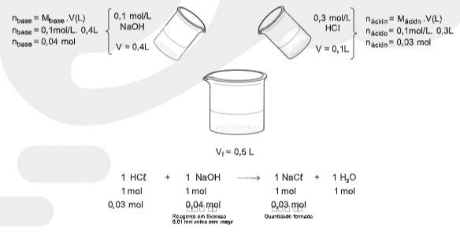

Cálculo da concentração do sal formado nesta reação:



Cálculo da concentração da base que restou na solução após a reação ter ocorrido:



## Aula 4 - Titulação

A titulação é um método de análise feita em laboratório químico para se determinar uma concentração desconhecida de uma substância química.

Existem alguns métodos para se realizar uma titulação:

* Titulação ácido-base
* Titulação por complexação
* Titulação por precipitação

O método mais utilizado é o de ácido-base, onde se adiciona uma solução de concentração conhecida (denominada titulante) com auxílio de uma bureta, a uma outra solução de concentração desconhecida (titulado) que está contida num recipiente conhecido como Erlenmyer.

O titulante é adicionado lentamente ao titulado até que a reação de neutralização se complete totalmente. O ponto de equivalência, ou seja, o momento onde todo o ácido é neutralizado pela base é verificado com o auxílio de um indicador ácido-base, geralmente a fenolftaleína (rosa em meio básico e incolor quando o meio está ácido ou neutro) ou através de um pHmetro – equipamento de laboratório que faz medidas de pH.

Através do volume adicionado do titulante (solução de concentração conhecida) conseguimos determinar a concentração da solução desconhecida.

Matematicamente procedemos como sendo um exemplo de mistura de soluções com reação química.